# 两力合成

求两个力的合力，画出力的合成图。

## 解析

如图1所示，两个力*F*1和*F*2的合力大小为

*F*＝

夹角为

*φ*＝arctan

**图1**

*F*2

*F*1

*F*

*θ*

*φ*

## 程序

main.m代码如下：

%两力的合成的主程序

clear %清除变量

f1=30; %第1个力

f2=50; %第2个力

theta=60; %两力之间的夹角

P0_14fun(f1,f2,theta) %调用函数文件画力的合成图

P0_14fun(f1,60,120) %调用函数文件画力的合成图

fun.m代码如下。

%两力的合成的函数文件

function fun(f1,f2,theta)

th=theta*pi/180; %角度化为弧度

f=sqrt(f1^2+f2^2+2*f1*f2*cos(th)); %合力的大小

phi=atan2(f2*sin(th),f1+f2*cos(th)); %合力的方向

fx=[f1,f2*cos(th),f*cos(phi)]; %力的x分量

fy=[0,f2*sin(th),f*sin(phi)]; %力的y分量

figure %创建图形窗口

quiver([0,0,0],[0,0,0],fx,fy,0,'LineWidth',2)%画力矢量

hold on %保持图像

plot([f1,fx(3)],[0,fy(3)],'--','LineWidth',2)%画斜虚线

plot([fx(2),fx(3)],[fy(2),fy(3)],'--','LineWidth',2)%画横虚线

axis equal %使坐标间隔相等

grid on %加网格

fs=16; %字体大小

title('两力的合成','FontSize',fs) %标题

xlabel('\itF_x\rm/N','FontSize',fs) %标记横坐标

ylabel('\itF_y\rm/N','FontSize',fs) %标记纵坐标

txt{1}=['\itF\rm_1=',num2str(f1),'N']; %第一个分力元胞

txt{2}=['\itF\rm_2=',num2str(f2),'N,\it\theta\rm=',...

num2str(theta),'\circ']; %第二个分力元胞

txt{3}=['\itF\rm=',num2str(f),'N']; %合力元胞

text(fx,fy,txt,'FontSize',fs) %标记力

phi(abs(phi)<1e-5)=0; %角度太小则作零处理

text(0,0,['\it\phi\rm=',num2str(phi*180/pi),'\circ'],'FontSize',fs)%标记角度

phi=linspace(0,phi); %角度向量

plot(f/10*cos(phi),f/10*sin(phi)) %画角度圆弧

## 说明

1．从键盘输入两个力的大小和角度，使程序灵活通用。

2．根据公式计算合力。

3．计算合力的角度时要用第2反正切函数，其值在－π到π之间。

4．箭杆指令quiver中第一个和第二个参数（三个零）分别表示三个箭杆的起点横坐标和纵坐标，第三个和第四个参数分别表示箭杆水平长度和竖直长度，第五个参数0表示不用自动刻度而用箭杆的规定长度。

5．画虚线形成平行四边形。当*F*1＝30N，*F*2＝50N，*θ*＝60°时，力的合成如图2所示；当*F*1＝30N，*F*2＝60N，*θ*＝120°时，力的合成如图3所示。

**图2**

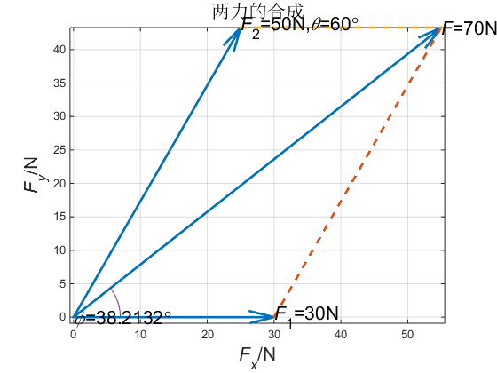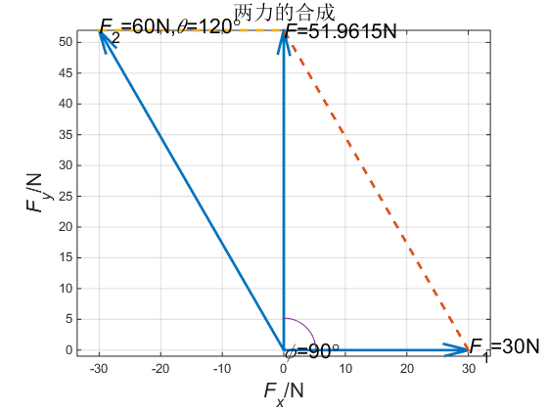

**图3**

6．将文本放在元胞中，用文本指令标记力的大小。

7．在图形窗口中往往要显示希腊字母或特殊字符。MATLAB作图所用的希腊字母如表1所示，MATLAB作图常用的字符为表2所示。

8．当初值或（和）终值是无理数时，常用linspace函数形成向量，以免漏掉初值或终值。

**表1 MATLAB作图所用的希腊字母**

|  |  |  |  |  |  |  |  |
| --- | --- | --- | --- | --- | --- | --- | --- |
| 指令 | 字母 | 指令 | 字母 | 指令 | 字母 | 指令 | 字母 |
| \alpha | α |  | A | \nu | ν |  | Ν |
| \beta | β |  | B | \xi | ξ | \Xi | Ξ |
| \gamma | γ | \Gamma | Γ |  | ο |  | Ο |
| \delta | δ | \Delta | Δ | \pi | π | \Pi | Π |
| \epsilon | ε |  | Ζ | \rho | ρ |  | Ρ |
| \zeta | ζ |  | Ε | \sigma | σ | \Sigma | Σ |
| \eta | η |  | Η | \tau | τ |  | Τ |
| \theta | θ | \Theta | Θ | \upsilon | υ | \Upsilon | Υ |
| \iota | ι |  | Ι | \phi | φ | \Phi | Φ |
| \kappa | κ |  | Κ | \chi | χ | \Chi | Χ |
| \lambda | λ | \Lambda | Λ | \psi | ψ | \Psi | Ψ |
| \mu | μ |  | Μ | \omega | ω | \Omega | Ω |

**表2 MATLAB作图常用的字符**

|  |  |  |  |  |  |  |  |
| --- | --- | --- | --- | --- | --- | --- | --- |
| 指令 | 字符 | 指令 | 字符 | 指令 | 字符 | 指令 | 字符 |
| \approx | ≈ | \neq | ≠ | \partial | ∂ | \downarrow | ↓ |
| \cong | ≌ | \pm | ± | \infty | ∞ | \leftarrow | ← |
| \div | ÷ | \propto | ∝ | \perp | ⊥ | \leftrightarrow | ↔ |
| \equiv | ≡ | \sim | ~ | \prime | ′ | \rightarrow | → |
| \geq | ≥ | \times | × | \cdot | · | \uparrow | ↑ |
| \leq | ≤ | \int | ∫ | \ldots | … | \circ | ⸰ |